Система видеоконференции «iZUM»

Руководство по работе клиентского приложения

Оглавление
1. Технические требования 3
2. Вход в конференцию 4
2.1. Первый вход в конференцию 6
2.2. Пароль на конференцию 7
2.3. Режим ожидания 8
3. Комнаты 9
4. Элементы управления 10
5. Изменение отображаемого имени 12
6. Выбор микрофона и камеры 13
7. Режимы отображения 14
7.1. Скрытие локального изображения 16
7.2. Скрытие участников без видео 17
8. Виртуальный фон 18
9. Список участников 19
9.1. Закрепление участника 20
9.1. Поиск участника 21
10. Демонстрация экрана 22
11. Чат 24
11.1. Личные сообщения 25
11.2. Передача файлов 26
12. Функции модератора 27
12.1. Запись конференции 28
12.2. Управление микрофоном и камерой удаленных участников 29
12.2.1. Управление микрофоном и камерой у всех участников 30
12.2.2. Управление микрофоном и камерой у одного участника 31
12.3. Назначение участника модератором 33
12.4. Переименование участника 34
12.5. Удаление участника из конференции 35
12.6. Режим «Следуй за мной» 36
12.7. Изменение параметров безопасности 37
12.8. Завершение конференции 38

Технические требования

Для входа в конференцию с компьютера или ноутбука воспользуйтесь одним из браузеров:

  - Google Сhrome
  - Microsoft Edge,
  - Яндекс.Браузер,
  - Opera,
  - Atom (mail.ru)

Для доступа с мобильных устройств воспользуйтесь приложением «iZUM», которые можно скачать в AppStore и GooglePlay.
Минимальные требования к оборудованию пользователя:
- Наличие встроенной или USB-камеры,
- Наличие встроенного или внешнего микрофона и колонок, или гарнитуры.

Вход в конференцию

Перейдите по ссылке на конференцию, которую вам передали или скопируйте ссылку в браузер.
В браузере откроется страница, на которой будут указаны тема конференции, время ее начала и продолжительность. Для входа в конференцию нажмите на ссылку как показано на рисунке ниже



 | По умолчанию, доступ в конференцию возможен за 10 минут до ее начала. Это значение может быть изменено администратором.
Если вы перешли по ссылке в конференцию раньше модератора, появится сообщение, что конференция еще не началась. Для продолжения работы необходимо дождаться модератора и обновить страницу
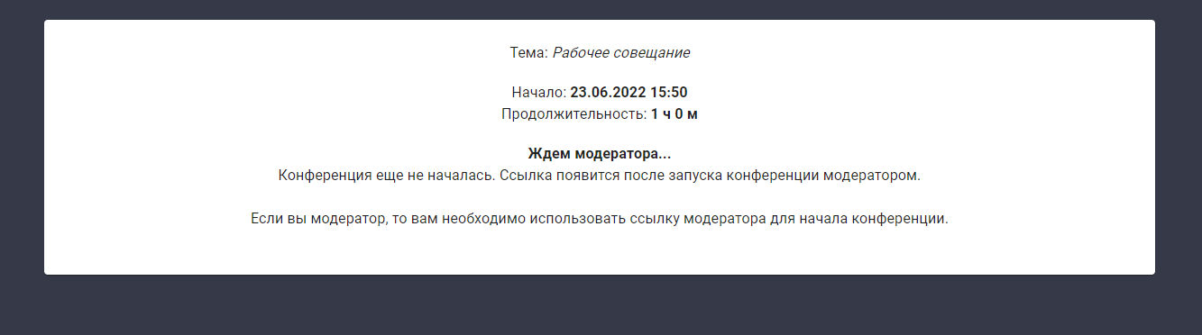
Если вы перешли по ссылке в конференцию и видите окно как на рисунке ниже, это значит, что достигнут лимит участников доступный для данной конференции.
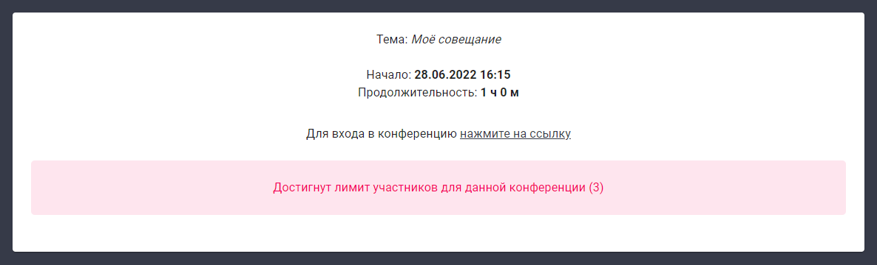

 | Для уточнения информации обратитесь к администратору, создавшему конференцию.

2.1. Первый вход в конференцию

При первом входе в конференцию с нового устройства необходимо разрешить браузеру использовать камеру и микрофон

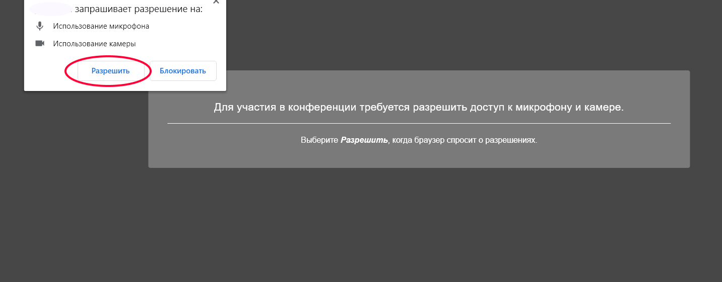

Далее нужно ввести имя, под которым вы будете представлены в конференции:
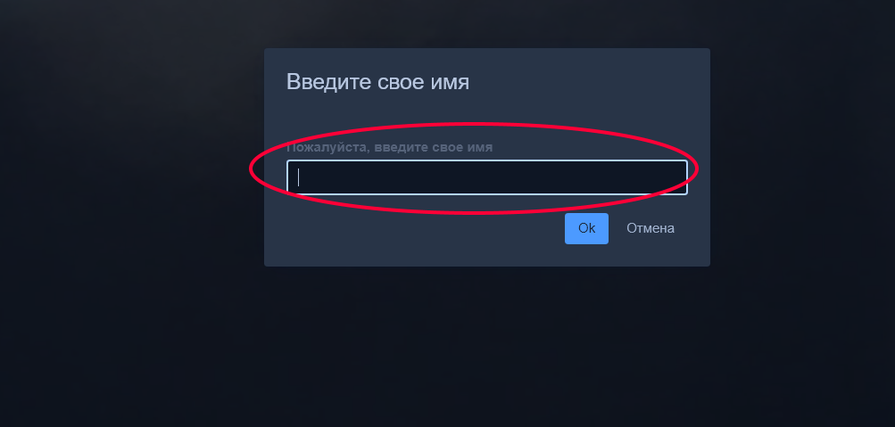

Ваше имя будет видно всем участникам конференции, по нему к Вам будут обращаться.
Модератор может при необходимости изменить имя участника.

2.2. Пароль на конференцию

Модератор может установить пароль на доступ в конференцию. Введите его в соответствующем окне при входе в конференцию.

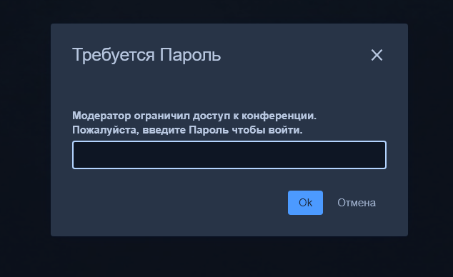

Если модератор установил пароль, он будет направлен вам вместе со ссылкой на конференцию.

2.3. Режим ожидания

Если для конференции установлен режим ожидания, то при попытке входа вы увидите окно:

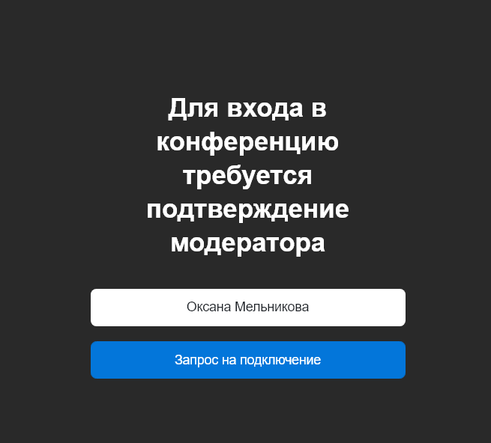

В этом режиме для доступа в конференцию требуется получить дополнительное подтверждение на вход от модератора.

Нажмите кнопку «Запрос на подключение» и дождитесь подтверждения от модератора. В этом же окне можно отредактировать свое имя в конференции.

Комнаты

Комната - это конференция, доступ в которую возможен в любой момент времени. После создания комнаты в нее могут произвольно заходить любые участники, используя ID комнаты, пока она не будет удалена.
Для доступа в комнату, необходимо перейти по адресу:

https://izum.tatarstan.ru/izum/room

Далее на странице входа ввести id своей комнаты и нажать войти.
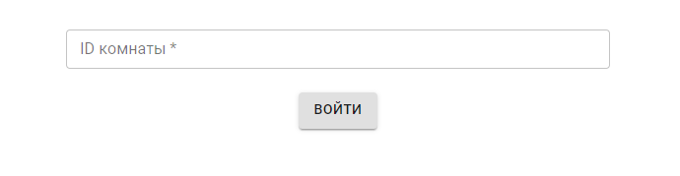
Первый вошедший в пустую комнату участник автоматически получает права модератора. Если единственный модератор покинет комнату, то эта роль автоматически присвоится одному из оставшихся участников.

Элементы управления

Панель управления конференцией расположена в левой нижней части экрана:

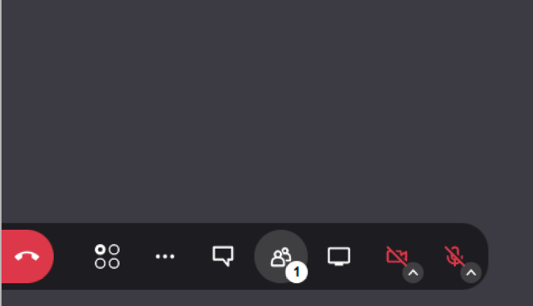

Панель управления автоматически скрывается, если пользователь не совершает активных действий более 5 секунд. Чтобы снова увидеть панель управления, подвигайте курсором по экрану.

Назначение кнопок:
3.3
3.2
3.1

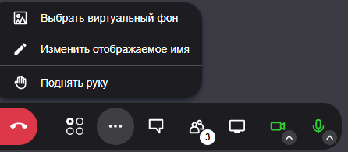

1
8
7
6
5
4
2
3

1 | Выход из конференции
2 | Выбор режима отображения участников
3 | Открыть/скрыть меню дополнительных действий
3.1 | Режим «Поднять руку»
3.2 | Редактирование своего имени
3.3 | Выбрать виртуальный фон
4 | Открыть/закрыть окно чата
5 | Открыть/закрыть меню «Список участников»
6 | Демонстрация экрана
7 | Вкл/выкл камеру. Настройки видео
8 | Вкл/выкл микрофон. Настройки звука

Изменение отображаемого имени

Вы можете поменять свое отображаемое имя во время конференции.
Для изменения имени нажмите кнопку  на панели управления и выберите пункт «Изменить отображаемое имя».

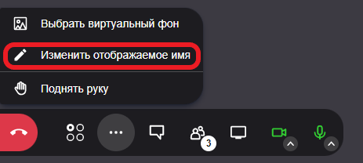

Во всплывающем окне в поле ввода введите новое имя.

Выбор микрофона и камеры

Вы можете выбрать камеру и микрофон, которые планируете использовать во время конференции. Для этого нажмите на соответствующую кнопку на панели управления, как показано на рисунке ниже.
Настройка звука

Настройка камеры

В выпадающем списке будут показаны доступные для выбора устройства.

Режимы отображения

Для удобства пользователей предусмотрены различные варианты отображения участников на экране.
Для выбора режима нажмите соответствующую кнопку на панели управления:

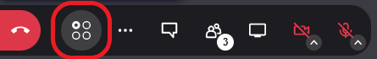

Вы можете выбрать один из следующих режимов:

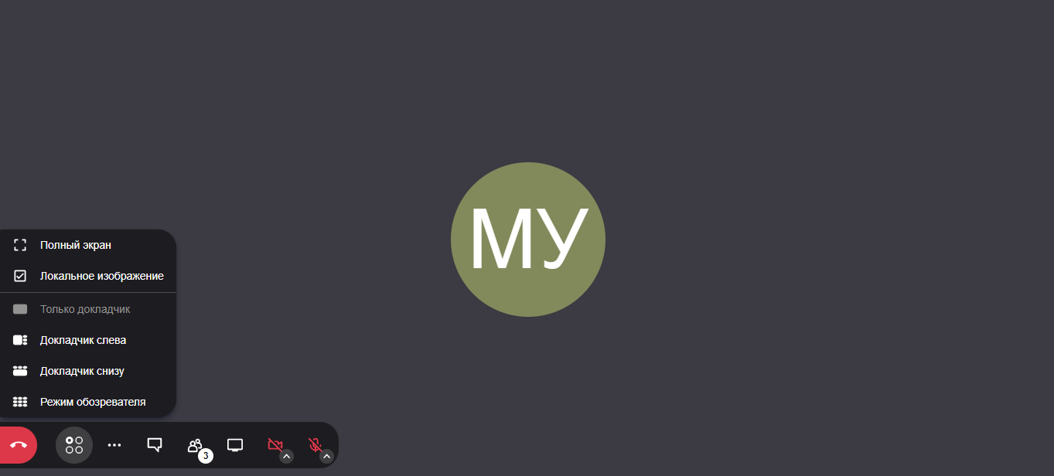 | Только докладчик.  На экране виден только говорящий участник.
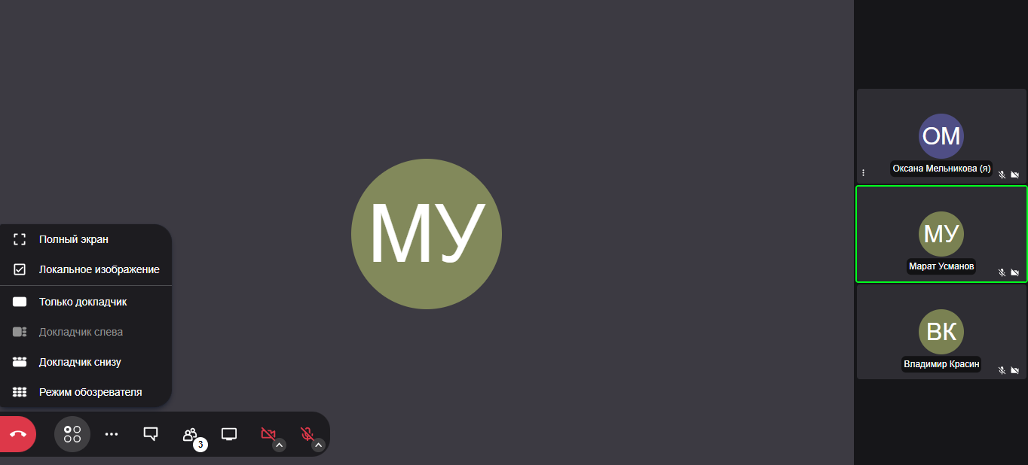 | Докладчик слева.  Говорящий участник расположен слева в большом окне, справа в маленьких окнах - остальные участники.
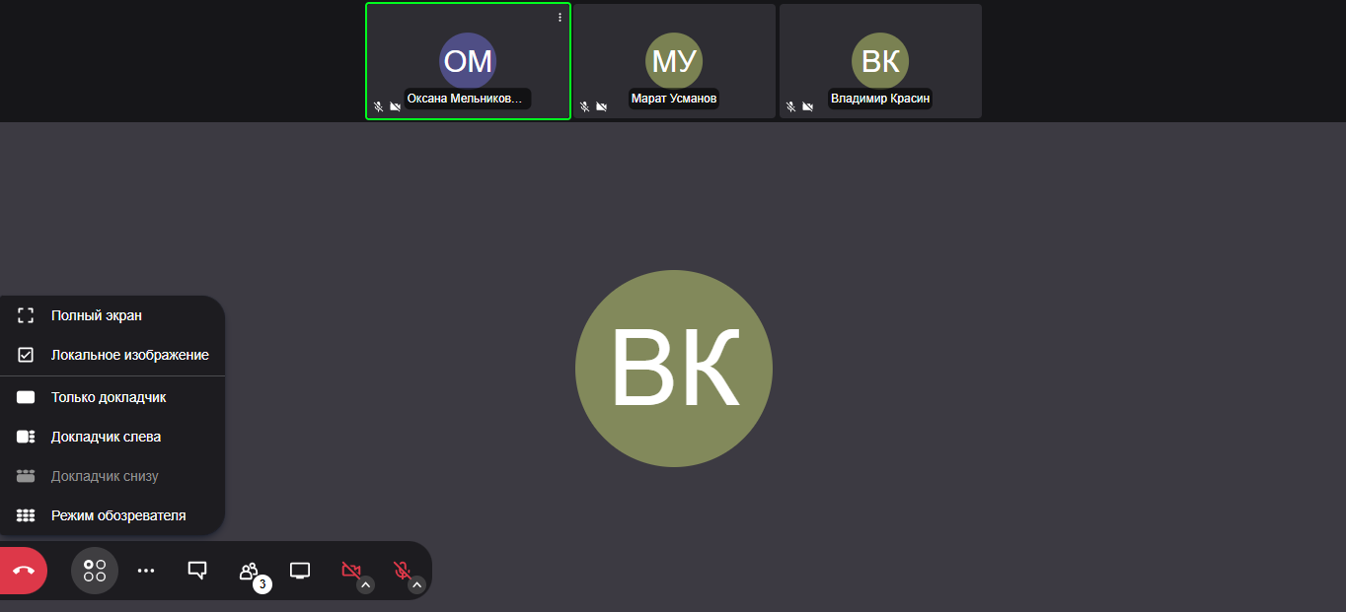 | Докладчик снизу.  Говорящий участник расположен снизу в большом окне, сверху в маленьких окнах - остальные участники.
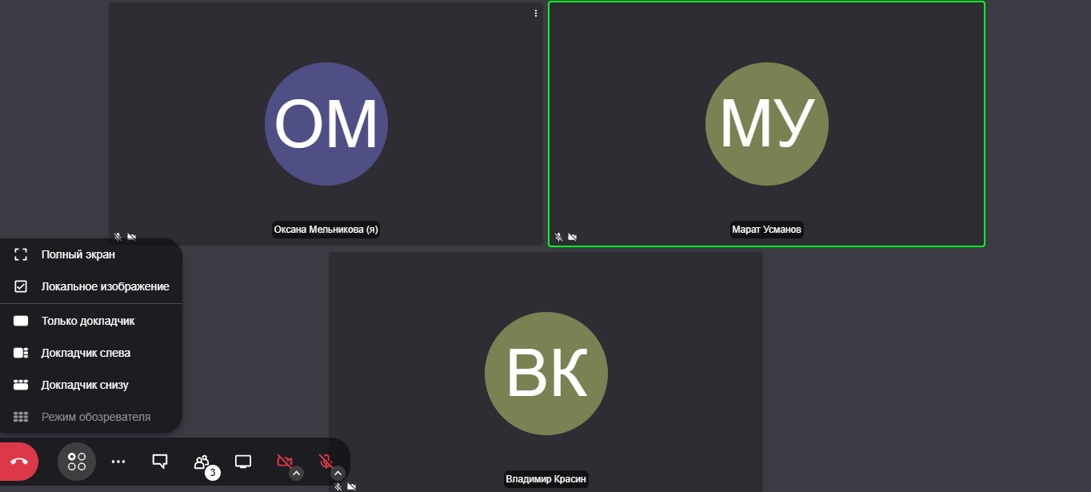 | Режим обозревателя.  Все участники расположены в одинаковых окнах в сетке 3х3.

Во всех режимах отображения (кроме режима «Только докладчик») вначале показываются участники с включенными камерами, за исключением случая, когда активным спикером становится участник с выключенной камерой.

7.1. Скрытие локального изображения

Для скрытия, на панели управления в режимах отображения уберите галочку «Локальное изображение»

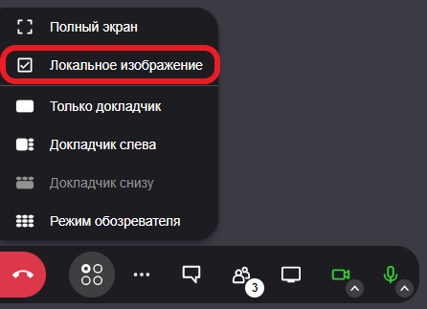

7.2. Скрытие участников без видео

Для скрытия, на панели управления в режимах отображения уберите галочку «Участники без изображения»

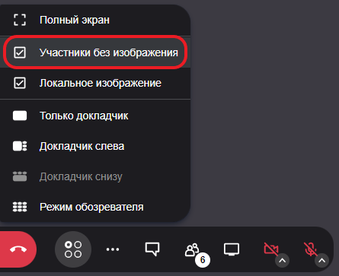

Виртуальный фон

Функция виртуального фона может понадобиться для того, чтобы вы могли скрыть ваш реальный фон в помещении при проведении конференции или заменить его на красивую картинку.
Для включения виртуального фона, на панели управления нажмите кнопку и выберите «Выбрать виртуальный фон»
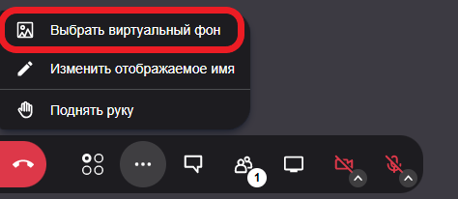

Далее выбираем фон из предложенных или загружаем свой собственный фон. Можно поставить, например, нейтральное фото в виде кабинета или природного ландшафта.

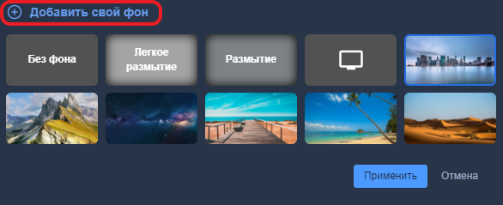

Также вместо выбора виртуального фона вы можете размыть свой текущий фон.
Использование виртуального фона приводит к повышенной загрузке процессора вашего ПК или ноутбука.

Список участников

В меню «Список участников» можно посмотреть состав участников конференции и отправить личное сообщение.
Для отображения списка участников нажмите кнопку 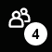 на панели управления. Число на кнопке показывает количество активных участников конференции. Чтобы скрыть меню, нажмите кнопку еще раз.
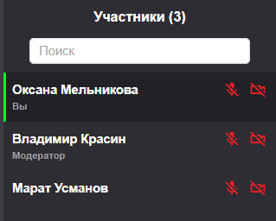

Участники в списке сортируются по следующему принципу:
- Вы;
- Модераторы конференции;
- Участники с включённой демонстрацией и микрофоном;
- Участники с включённой демонстрацией;
- Участники с включённым видео и микрофоном;
- Участники с включённым микрофоном;
- Участники с включённым видео;
- Участники без видео и микрофона.

9.1. Закрепление участника

Для закрепления участника на главном экране, наведите на участника и нажмите соответствующую кнопку, как показано на рисунке ниже
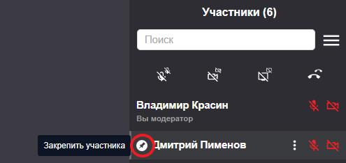

9.1. Поиск участника

Над списком участников находится поле для поиска. Начните вводить имя или фамилию участника, которого вы хотите найти.
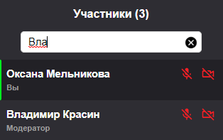

Для начала поиска требуется ввести не менее трех символов. Чтобы сбросить результаты поиска нажмите на крестик справа.

Демонстрация экрана

Для демонстрации вашего экрана другим участникам нажмите кнопку .

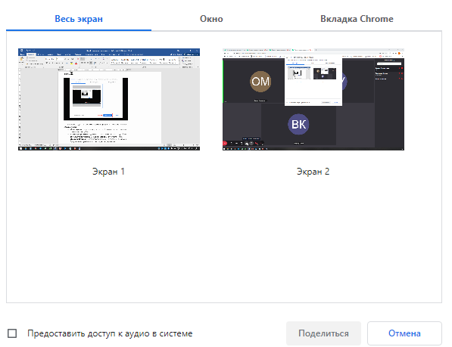

Выберите один из режимов демонстрации и нажмите кнопку «Поделиться»:
  - «Весь экран» - демонстрируете все действия на экране вашего компьютера/ноутбука. Если ваша презентация должна идти со звуком, не забудьте нажать галочку «Предоставить доступ к аудио в системе»,
  - «Окно программы» - демонстрация содержимого одной из открытых у вас программ (Word, Acrobat, PowerPoint и т.п.),
  - «Вкладка Chrome» - демонстрация одной из открытых вкладок в браузере, который используется для конференции.
После нажатия на кнопку «Поделиться» внизу экрана появится окно, которое показывает, что включен режим демонстрации экрана.

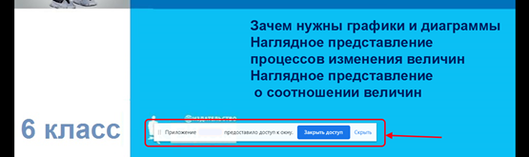

Для окончания демонстрации экрана необходимо нажать кнопку «Закрыть доступ».
Имя участника, запустившего демонстрацию экрана в конференции, отображается над панелью управления.
Модератор может отключить демонстрацию экрана у участника.

Чат

Во время конференции вы можете обмениваться с другими участниками текстовыми сообщениями и файлами. Для отображения чата нажмите кнопку на панели управления.

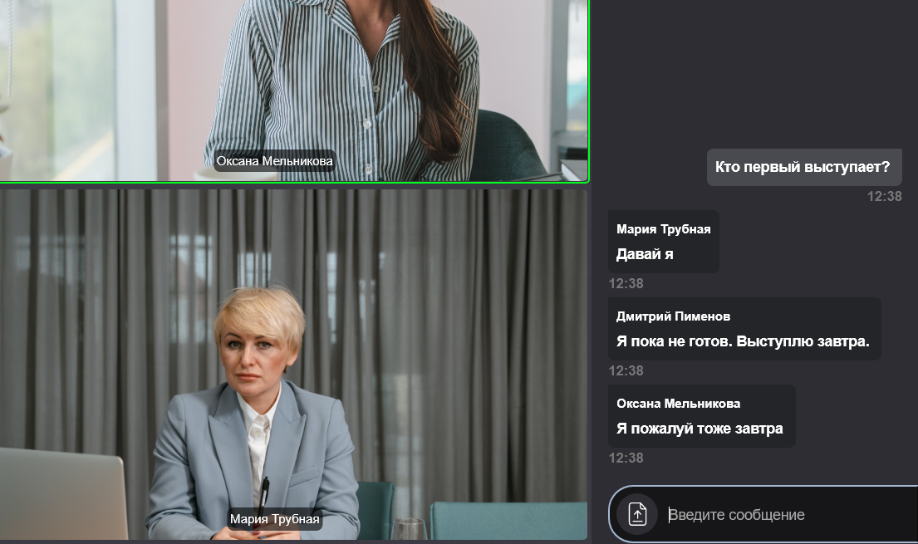

Когда в чате появляются новые сообщения, рядом с кнопкой чата появится индикатор с количеством новых сообщений.



Чтобы скрыть чат, нажмите кнопку еще раз.

11.1. Личные сообщения

Для отправки личного сообщения перейдите в список контактов, наведите мышку на участника, которому хотите отправить сообщение, и в появившемся меню нажмите кнопку «Личное сообщение».

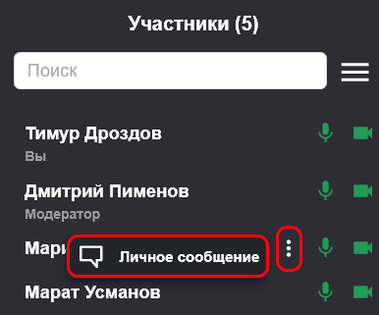

При отправке личного сообщения над полем ввода информации будет показано уведомление, что вы пишите личное сообщение.

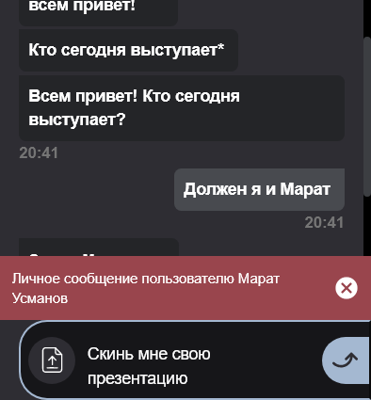

Такое же уведомление будет показано, если вы получите личное сообщение от другого участника.

11.2. Передача файлов

Для отправки файлов другим участникам конференции, нажмите кнопку слева от окна ввода текста и щелкните мышкой в появившемся окне.

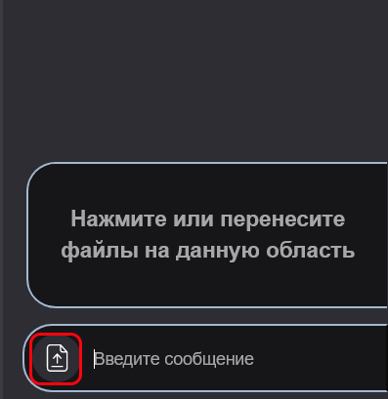

После выбора одного или нескольких файлов, они автоматически загрузятся на сервер. Вы можете отменить передачу одного или нескольких файлов, нажав на крестик справа от названия. Как только все файлы будут загружены, нажмите на кнопку «Отправить».

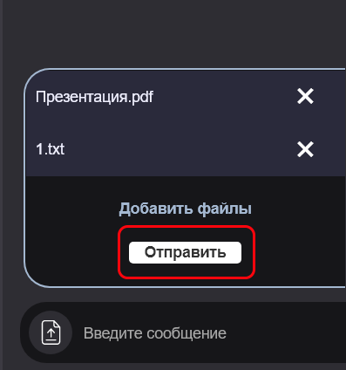

Функции модератора

В каждой конференции присутствует участник с ролью модератора. Модератор может управлять поведением других участников конференции, также только ему доступны определенные функции конференции. Функции модератора можно делегировать другим участникам конференции.

12.1. Запись конференции

Модератор может включить запись текущей конференции. Запись сохраняется на сервере, после окончания конференции ее можно скачать через систему управления. Для начала записи конференции необходимо перейти в Список участников, нажав кнопку на панели управления и нажать кнопку «Запись конференции» как показано на рисунке ниже.
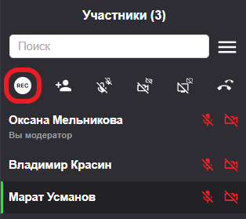

Данное действие требует подтверждения:
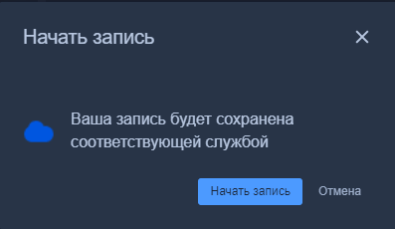

При включении записи участники видят сообщение об этом в левом нижнем углу.
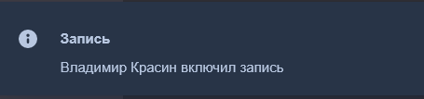
Для работы функции записи конференции на сервере должен быть установлен модуль записи.

12.2. Управление микрофоном и камерой удаленных участников

Во время конференции модератор может отключить микрофон и камеру у всех участников, отдельных участников или группы участников.

Модератор не сможет удаленно включить камеру или микрофон удаленного участника.

12.2.1. Управление микрофоном и камерой у всех участников

Для отключения камеры и микрофона у всех участников необходимо нажать на один их элементов управления в верхней части списка участников:
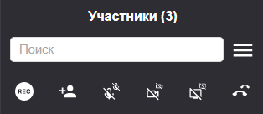

2
3
1

1 | Отключение микрофона у всех участников
2 | Отключение камеры у всех участников
3 | Отключение демонстрации экрана у всех участников

12.2.2. Управление микрофоном и камерой у одного участника

Для отключения камеры и микрофона у одного участника, необходимо нажать на соответствующую кнопку справа от имени участника

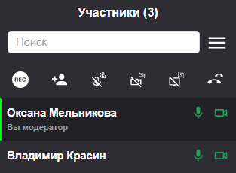
1
2

1 | Отключение микрофона у участника
2 | Отключение камеры у участника

Для отправки участнику запроса на включение микрофона, необходимо нажать на выключенную иконку микрофона справа от имени участника

а 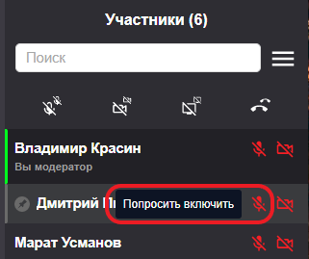
12.2.3. Управление микрофоном, камерой и демонстрацией экрана у группы участников

У модератора есть возможность отключения камеры, микрофона и демонстрации экрана у всех участников, за исключением выбранного.
Для этого наведите курсор на того участника, у которого необходимо оставить включенной камеру, микрофон или демонстрацию экрана. Нажмите на символ и нажмите на нужную кнопку:
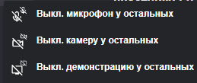

12.3. Назначение участника модератором

Чтобы сделать участника модератором, необходимо перейти в Список участников, нажав кнопку на панели управления, выбрать участника, и в появившемся меню нажать кнопку «Назначить модератором».
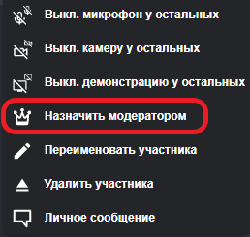

12.4. Переименование участника

Чтобы изменить имя другого участника конференции, необходимо перейти в Список участников, нажав кнопку на панели управления, выбрать участника, и в появившемся меню выбрать кнопку «Переименовать участника».
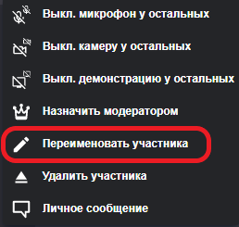

12.5. Удаление участника из конференции

Модератор может удалить любого участника (за исключением других модераторов) из конференции. Для удаления участника необходимо перейти в Список участников, нажав кнопку на панели управления, выбрать участника, и в появившемся меню выбрать кнопку «Удалить участника».

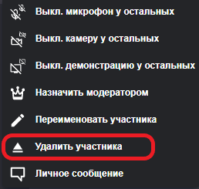

12.6. Режим «Следуй за мной»

Модератор может включить режим «Следуй за мной». В этом режиме все участники конференции будут видеть тот же режим отображения участников, что и модератор. Для включения режима необходимо перейти в Список участников, нажав кнопку на панели управления. В списке участников нажать кнопку  и выбрать пункт Режим «Следуй за мной».

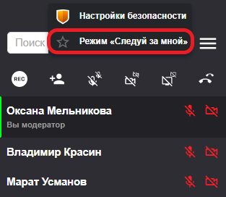

12.7. Изменение параметров безопасности

Модератор можно переопределить параметры дополнительной безопасности для конференции, которые были заданы при планировании:

- Установка пароля на вход;
- Использование режима ожидания;

Для этого необходимо перейти в Список участников, нажав кнопку на панели управления. В списке участников нажать кнопку и выбрать пункт «Настройки безопасности».
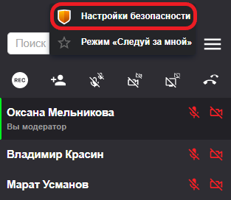

В появившемся окне вы можете изменить текущие параметры безопасности.

12.8. Завершение конференции

Модератор может завершить конференцию для всех участников одновременно. Для этого необходимо перейти в Список участников, нажав кнопку на панели управления и нажать кнопку «Завершить конференцию для всех» как показано на рисунке ниже.

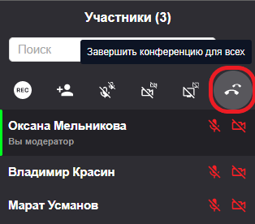

Данное действие требует подтверждения:
